维修技术信息（MTM）
机型： | B737s |  |  | 编号： | MTM-737-56-202401
编写： | 曾晶 |  |  | 审批： | 羊全流
编写单位： |  | 海南航空控股 | 发布时间： |  |  | 2024.11.01
标题：关于加强B737风挡维护的信息提示
适用范围：所有运行中的B737飞机
一、事件背景
通过长期的机械SDR事件统计显示，B737飞机风挡裂纹率较A320机型高。除常见的潮气入侵导致加温膜局部过热外，还存在一号风挡导电条编织线断裂和二号风挡加温不均的问题，均有可能诱发风挡裂纹，对安全和运行带来影响。结合主要B737机队航空公司经验，特颁发此维修技术信息，介绍航空公司常用的防控方法，供维修单位和航空公司评估参考。
二、技术分析
B737的加温风挡，主要由固定式的左/右前风挡，和滑动式的左/右侧风挡组成。典型裂纹的失效模式包括：
1、潮气入侵导致的分层跳火
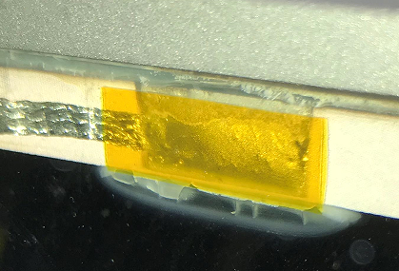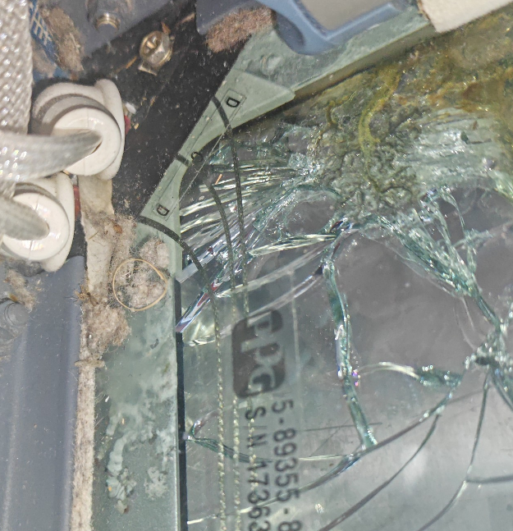
2、左/右前风挡导电条编织带断裂导致跳火
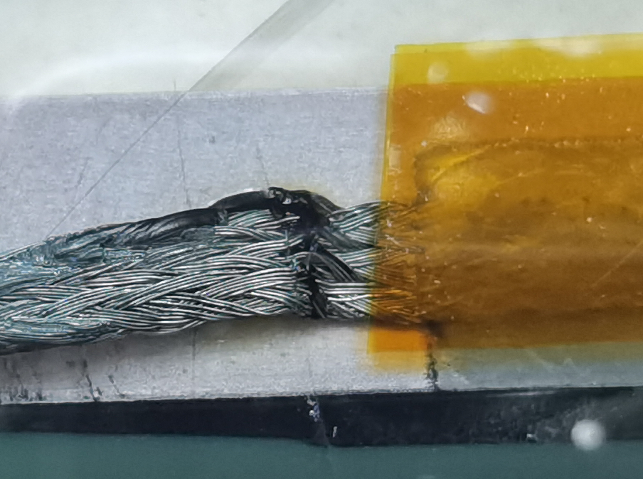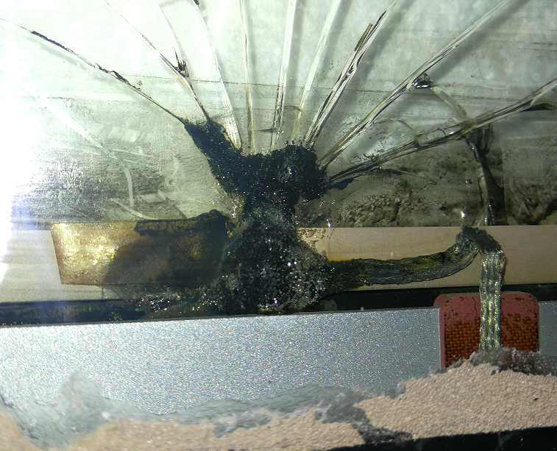
3、左/右侧风挡加温膜加热不均，易发生在地面长时间加温后，产生热应力导致的无跳火裂纹
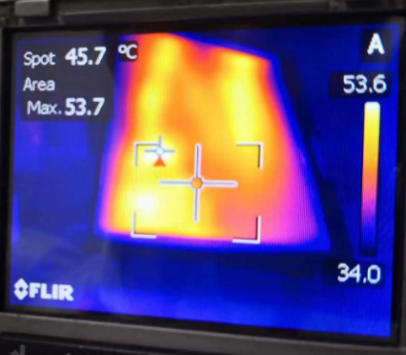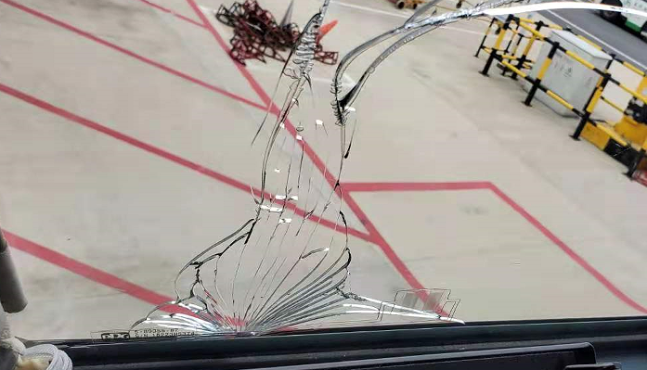

4. 左/右侧风挡余水口堵塞积水，使传感器接线头腐蚀，给出了虚假温度，导致风挡持续加温
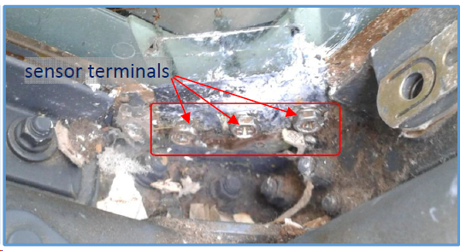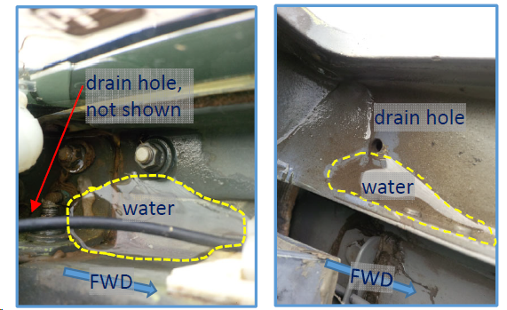

三、经验分享
为进一步提升风挡可靠性，建议各航空公司可以根据自身运行情况参考评估以下控制方法：
- 加强风挡目视检查，尤其是导电条、接线桩、风挡被装饰板遮挡的区域，如果发现潮气入侵、气泡、分层、腐蚀、导电条断丝、局部跳火等情况，严格按AMM手册标准检查及更换。
- 对于符合放行标准但有损伤缺陷、监控使用的风挡，视情建立风险分级管理制度，通过拍照比对等严密监控。
- 对风挡外部气动封严和防潮封严，按手册标准建立定期检查方案。一些公司在每年3月和9月（雨季和冬季前）各进行一次风挡密封胶详细检查 。风挡检查工卡中会详细列出各种缺陷照片供工作者参考；同时要求由成熟有经验的人员执行风挡检查。
- 对风挡检查方法、标准、涂胶施工工艺制定培训课件，加强检查人员培训，提高施工质量。一些公司咨询波音后，针对1号和2号风挡的预成型封严（Pre-molded sealant）进行了适当的加宽（后边和上边的预成型封严修理后的宽度为0.8英寸，下边和前边的预成型封严的宽度为0.52英寸）。一些公司使用自制标准化涂胶工具以提高封胶质量。一些公司在C检期间检查风挡时按实际需求拆除P7遮光板，以确保检查到位，在需要修补时要求将破损密封胶所在位置全部去除后重新施涂，以确保密封效果。
- 加强对窗框排水情况的检查，确保没有堵塞。
- 加强空地交流，对风挡裂纹的判断、处置以及加温的使用进行沟通。

